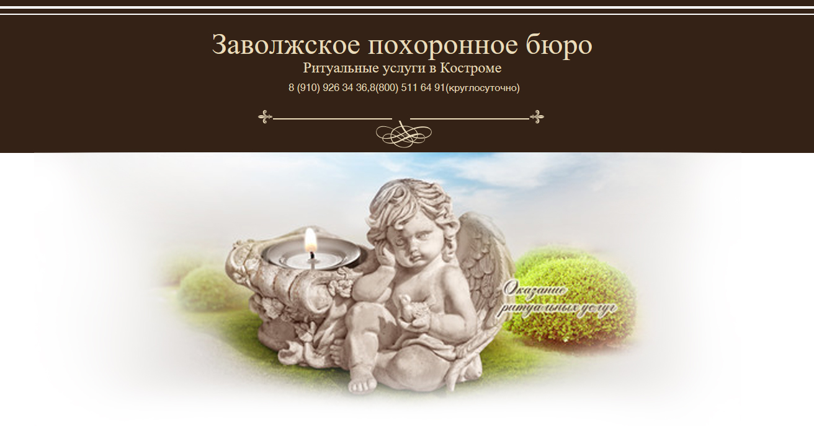

Самое важное для нас – помочь человеку в скорбную минуту избавить его от решения неизбежных вопросов. Единственная цель – максимально тактично и четко исполнить пожелания клиента вне зависимости от его социального статуса и финансовых возможностей. В «Заволжском похоронном бюро» реализуется социальная программа по заключению прижизненных договоров на оказание ритуальных услуг.

Специалисты «Заволжского похоронного бюро» готовы с максимальным тактом и пониманием взять на себя весь груз проблем наших клиентов, испытавших на себе горе утраты родных и близких.

Мы работаем по принципу: «Для нас нет мелочей в том, что касается Ваших интересов».
Мы можем предложить Вам:

- полный комплекс услуг по оформлению и организации захоронения или кремации умершего;
- выезд агента в любую точку города для оформления и организации захоронения или кремации;
- оказание содействия по оформлению гербового свидетельства о смерти и справки на получение пособия на погребение в ЗАГСе;
- широкий ассортимент предметов похоронного ритуала: гробов, венков, лент, надгробий и других принадлежностей;
- оформление прижизненного договора на оказание ритуальных услуг как для физических, так и для юридических лиц;
- консультация агента и другие ритуальные услуги

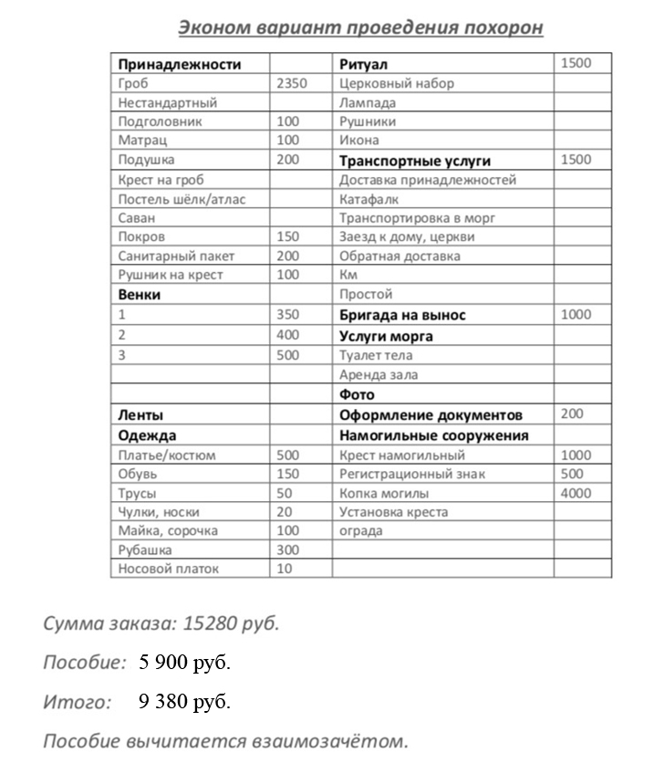
Услуги транспортировки умершего в морг на основании соглашения осуществляются бесплатно.
Руководитель «Заволжского похоронного бюро»
Смирнов А.Е.
от «Заволжского похоронного бюро»
Костромская область, город Кострома, ул. Ярославская, дом 49
телефон: 8-910-926-3436
ИП Смирнов Алексей Евгеньевич ИНН 440118361505 ОГРНИП 317440100025092

